Объединяясь – творим и побеждаем

Орган печати школы №135
Ноябрь2013
2013 -год охраны окружающей среды.

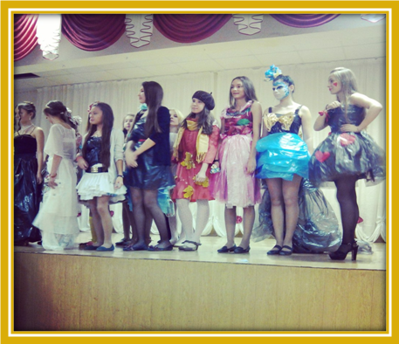
2013 год в Российской Федерации официально объявлен годом охраны окружающей среды. В этом году было проведено большое количество мероприятий различного формата на эту тему: семинары, научно-практические конференции по проблемам экологической безопасности и бережного использования природы. Были проведены различные конкурсы, лекции, олимпиады среди школьников и студентов.
Наша школа так же принимала активное участие в этом процессе. Одним из мероприятий является конкурс на тему: « Лучшая экологическая модель». Многие девочки нашей школы, от мала до велика, продемонстрировали свое умение держаться на сцене, и конечно же прекрасное воображение, которое помогло им в создании костюмов. Конкурс получился зрелищным.
На сегодняшний день экологическая грамотность, бережное отношение к природе стали залогом выживания человека на нашей планете. Я думаю правильно , то что люди акцентирует повышенное внимание на таких проблемах.

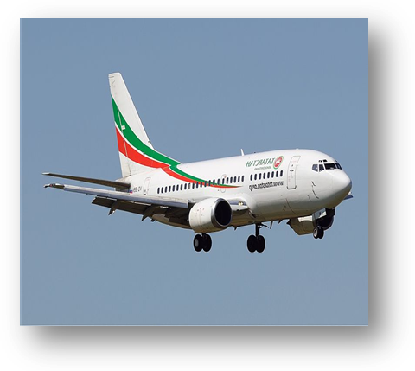
17 ноября 2013 года в международном аэропорту «Казань» произошла авиакатастрофа с пассажирским самолётом Boeing 737-500 российской авиакомпании «Татарстан». Пассажирский самолёт Boeing 737-500 авиакомпании «Татарстан», следовавший рейсом из московского аэропорта Домодедово, примерно в 19 часов 26 минут по московскому времени потерпел крушение при заходе на посадку в Казани. На борту находилось 50 человек (44 пассажира и 6 членов экипажа), все они погибли.
18 ноября было объявлено в Татарстане днем траура. В школе прошла минута памяти о погибших в авиакатастрофе.
Помним, любим, скорбим…

Кто вас, дети, больше любит,
Кто вас нежно так голубит
И заботится о вас,
Hе смыкая ночью глаз?
Конечно же, это мама. Мама- это человек, который всегда вместе снами, это лучший друг и помощник.
День матери — международный праздник в честь матерей. В этот день принято поздравлять матерей и ,беременных женщин, в отличие от Международного женского дня, когда поздравления принимают все представительницы женского пола. В разных странах этот день приходится на разные даты.
День матери в России отмечается ежегодно в последнее воскресенье ноября.
23.ноября прошел единый классный час посвященный " Дню мамы"
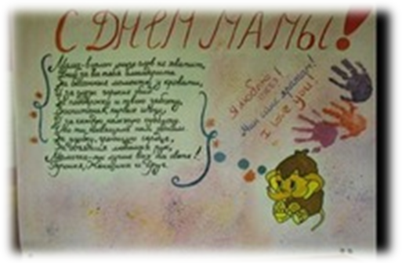

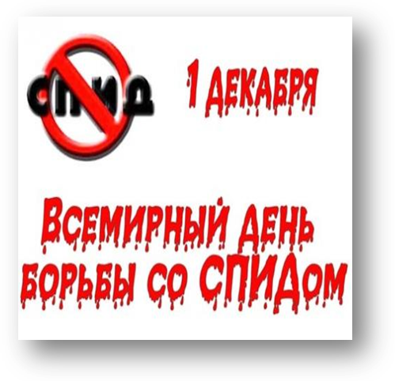
День борьбы со СПИДом
СПИД — это стадия ВИЧ (вирус иммунодефицита человека) инфекции, при которой имунная система человека отказывается защищать своего хозяина и у него развиваются бактериальные, грибковые, вирусные, протозойные инфекции и неинфекционные заболевания.
Изначально болезнь получила неофициальное название "болезни четырех Г" - так как была обнаружена у жителей или гостей Гаити, гомосексуалов, гемофиликов и лиц, употреблявших героин.
На сегодня вирус иммунодефицита человека (ВИЧ) — самый изученный из всех вирусов. О ВИЧ опубликовано более 200 тыс. научных статей.
За заражение другого человека ВИЧ-инфекцией или поставление его в опасность заражения ВИЧ-инфекцией в значительном числе государств предусматривается уголовная ответственность. Прошел единый классный час о здоровье и профилактики заболеваний.



ГОЛОДНЫЕ ИГРЫ: И ВСПЫХНЕТ ПЛАМЯ.
«Помни, кто твой настоящий враг»

В ролях: Дженнифер Лоуренс, Джош Хатчерсон ,Сэм Клафлин, Джена Мэлоун ,Вуди Харрельсон ,Элизабет Бэнкс ,Лиам Хемсворт

сумев выжить на безжалостных Голодных играх, Китнисс Эвердин и Пит Мелларк возвращаются домой. Но теперь они в еще большей опасности. По традиции следующие, юбилейные, Голодные игры должны стать особенными, и в этот раз в них участвуют только победители прошлых лет. Китнисс и Пит вынуждены вновь выйти на Арену, где будут соперничать с сильнейшими. Правила игры меняются. Арена еще опасней, масштаб еще больше, ставки еще выше!

Весь мир, затаив дыхание, ждал продолжения истории.
И вот 21 ноября фильм вышел в прокат во всех кинотеатрах страны.
Вторая часть голодных игр получилась ничуть не хуже первой, даже более качественнее, динамичнее и захватывающе. Фильм, который захочется посмотреть ещё много-много раз. Но есть 1 минус: фильм обрывается в самом разгаре событий. Что ж будем ждать продолжение. Выход картины «Голодные игры: сойка-пересмешница.1 часть» запланировано на 20 ноября 2014 года.

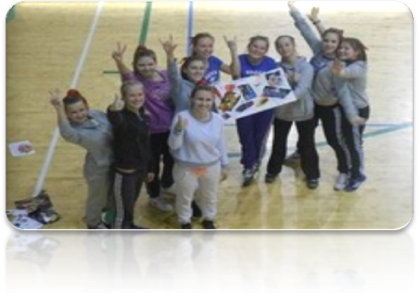
Поздравляем!
Поздравляем команду 10б класса занявших 2 место в первом туре игры. Ребята показали спортивную сноровку и знания в области кинематографии.

Тимченко Артем и Бандерова Анастасия заняли 3 место в городском конкурсе по ПДД. Молодцы!

Команда " Пламя " 9 «Б» класса прекрасно выступила на районной игре в проекте «Количество свечек зависит от тебя» Молодцы!

Главный редактор: Бандерова Анастасия.
Корреспонденты: Гильбанова Ангелина, Аитова Алия, Хазиахметова Алия, Сергеева Алёна.

